**上海隧道工程有限公司广东分公司**

**2021招聘简章**

* **Who are we?**

1. **公司简介**

上海隧道是全球一流的隧道及地下空间建设总集成商，是中国最早开展盾构法隧道技术研发和施工应用的专业公司，始建于1965年，在超大直径隧道、轨道交通、超深基坑等核心领域拥有强大优势，业务遍及全国，并深入新加坡、印度等国际市场，综合实力位于行业前列，是国内最具专业性和发展潜力的建筑企业之一。截止2020年8月，累计建设的隧道历程已达870公里，14米级以上超大直径盾构隧道建设占全国总里程的81.9%。

广东分公司自2014年承建珠海横琴隧道以来，不断突破，又先后承接了珠海长湾隧道、兴业快线、深圳妈湾跨海隧道、佛山季华路等多项广东省重点市政工作。2020年是深圳特区、珠海特区成立40周年，也是粤港澳大湾区建设、中国特色社会主义先行示范区全面铺开、纵深推进的关键之年，粤港澳大湾区定将吸引全球目光，聚集全球资源，市政基础设施必将迎来新一轮的建设高峰。广东分公司将立足于珠海、深圳、佛山，深耕大湾区，未来可期。

1. **公司荣誉**
2. 资质认证
3. 全国首批获得市政公用工程总承包新特级企业
4. 建筑工程施工总承包壹级
5. 隧道工程专业承包壹级
6. 地基基础工程专业承包壹级
7. 工程勘察岩土工程专业（设计）乙级
8. 荣誉奖项

公司自成立以来，曾获**中国建设工程鲁班奖**、全国质量奖、国家科学技术进步一等奖、**詹天佑奖**、中国最佳雇主企业等全国级、世界级奖项**20**多项，国家级、省部级科技奖项达**50**余项，市政金奖**180**余项。

* **What we want?**

1. **招聘岗位**

|  |  |
| --- | --- |
| **招聘岗位** | **岗位职责及任职要求** |
| **施工管理** | 1. 全面负责工程项目的现场施工管理，做好各分项工程的安全技术交底工作 2. 负责落实施工组织设计中各项技术措施和要求 3. 负责督促现场施工人员严格执行各项技术标准和规章制度 4. 负责做好施工过程中有关技术资料的收集、记录工作 5. 协助对工程的进度、质量、安全和文明施工等进行监督管理、考核验收 |
| **安全管理** | 1. 负责监督施工现场安全防护措施的落实情况和作业人员安全防护用品配备及使用情况 2. 督促落实安全生产岗位责任制，定期对项目安全管理情况进行评估 3. 落实项目经理部各类安全活动和安全检查 4. 落实各种安全生产管理资料的收集、统计和上报，下发工作 5. 协助调解、协调工伤事故的处置工作，进行工伤事故统计、分析和报告，参加工伤事故的调查和处理 |
| **资料管理** | 1. 负责项目经理部文件和资料的收发登记管理 2. 负责项目经理部文件和资料的收集、编目、传递、保管、归档工作 3. 负责项目经理部会务的会议记录及会后会议纪要的整理 4. 协助做好项目资料及验收工作 |
| **技术管理** | 1. 协助开展技术工作 2. 协助进行工程项目的技术工作，参加图纸会审，参与施工设计和施工方案的编制 3. 协助检查和督促分包队伍的技术管理情况 4. 负责现场监督管理，落实施工设计与方案，发现问题及时纠偏并进行上报 5. 负责收集整理工程施工中形成的各种技术材料，及时整理归档汇总 6. 参与工程技术革新，合理化建议等活动，积极推广工程新技术、新工艺、新材料 |
| **材料管理** | 1. 负责进行现场材料的检验、验证、标识和发放管理，并做好登记工作 2. 负责进行现场材料的贮存管理，参加B类、C类物资供应商的选择和评定工作 3. 参与B类、C类物资供应商的选择和评定工作 4. 协助做好设备的日常维护工作 5. 协助做好分包单位材料管理交底工作，指导、督促施工作业人员自觉遵守材料管理制度，控制材料消耗 |
| **经营管理** | 1. 负责做好项目经理部工程成本分析 2. 协助进行工程合同管理 3. 协助进行项目工程计量、结算工作 4. 协助完成项目经营工作的计划与总结 5. 协助处理项目经理部日常经营工作 6. 协助进行与财务中心资金核对 |
| **质量管理** | 1. 负责督促、检查施工人员遵守标准、规范和施工组织设计的要求，加强对工序质量的控制 2. 协助开展质量分析，及时、准确的掌握质量动态，向上级主管及有关部门提供各类质量报表 3. 协助质检站报监工作及关键工序验收等重点工作 4. 协助做好竣工验收工作，做到竣工资料收集及时、准确，整理归档 5. 参与对一般质量问题的处理、解决，对重大质量事故即时上报，协助处理 |

1. **招聘要求**
2. 学历要求：本科及以上学历；
3. 专业要求：土木工程、地下空间工程和隧道施工相关等专业；
4. 具有扎实的专业基础，熟悉CAD、Project、广联达等与工程相关软件；
5. 中共党员或有学生会干部经历者优先考虑。

* **What can you get?**

1. **人才培养及晋升**

入职后，你将前往上海进行为期2-3个月的包食宿全脱产式**入职培训**，尔后在分公司开展6-9个月**沉浸式轮岗培训**以及1年全周期**双师徒带教**，培训结束后，优秀的你可加入分公司**中长期人才梯队建设计划**。如果你足够优秀，从办事员到项目经理只需不到10年时间。

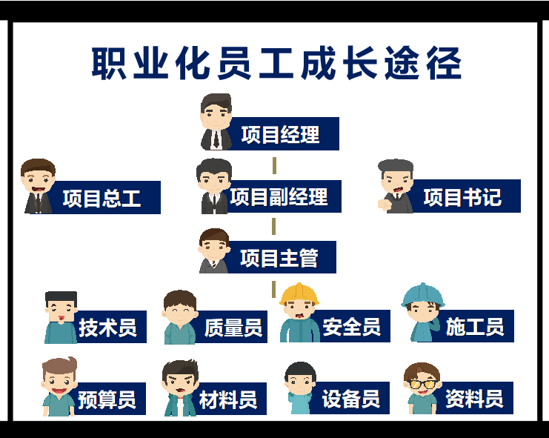

1. **丰厚的福利待遇**

职业化薪资由“岗位工资+绩效奖金+节点奖+年终奖”4部分组成。

福利方面，除“**五险二金**+**企业年金**+高温补贴+通讯补贴”基本福利外，还享有**免费食宿**、**免费年检**、生日关怀、**带薪休假**、商业保险、**考证奖励**、工会福利、节日慰问等一系列企业关怀，同时你还享有横琴人才引进补贴、个人所得税优惠和党员组织关系接收。

1. **多彩的企业生活**

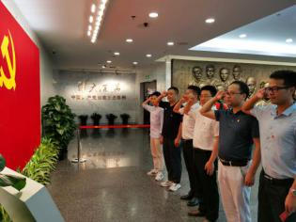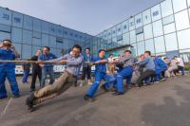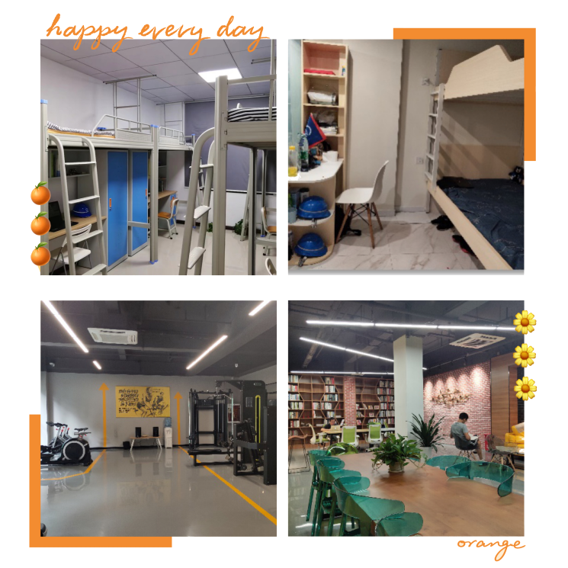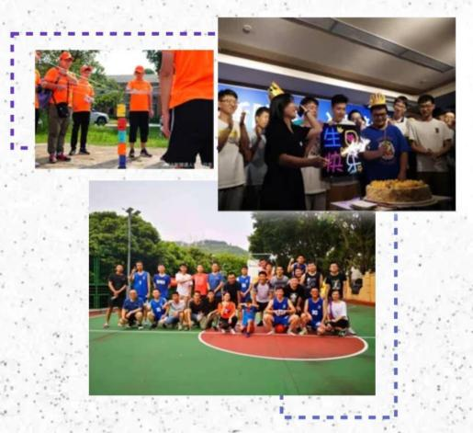

* **How to join us?**

1. **简历投递方式**

|  |  |
| --- | --- |
| 联系人 | 陈老师 |
| 联系方式 | 15521424753（微信同号） |
| 简历接收邮箱 | 1354340359@qq.com |